Тренировочный тест № 2, 12 класс, гуманитарный профиль
Фамилия, Имя___________________________ Кол-во баллов______ Оценка_______
 | Задание
1. | Вычислите значение выражения:  $$({\frac{2}{\sqrt[3]{3}})}^{3} ∙ \frac{С_{6}^{2}}{{32}^{\frac{1}{5}}}$$  Решение:  Ответ:________________________________________________________________. | L  0  1  2  3  4  5
2. | Вычислите: ${ 36}^{\log_{6}{5}}+{10}^{1-\log_{10}{2}}- 8^{\log_{2}{3}}$  Решение:  Ответ:________________________________________________________________. | L  0  1  2  3  4  5  6  7  8
3. | Пусть d = $\left|\begin{matrix}3 & 7 \\ 1 & 4\end{matrix}\right|.$Решите на множестве С уравнение: $z^{2}-2z+d=0$  Решение:  Ответ:________________________________________________________________. | L  0  1  2  3  4  5  6  7  8
4. | Смешали 2 кг 15%-ного водного раствора некоторого вещества с 8 кг 10%-ного водного раствора этого же вещества. Сколько процентов составляет концентрация получившегося раствора?  Решение:  Ответ:________________________________________________________________. | L  0  1  2  3  4  5  6  7  8

5. | Найдите все значения а, при которых решения уравнения  $x^{2 }-2\left(a-2\right)x+ a^{2}-4a+3=0$ будут противоположными.  Решение:  Ответ:________________________________________________________________. | L  0  1  2  3  4  5  6  7  8
6. | Длины сторон прямоугольного треугольника равны 25 см, 24 см и 7 см. Найдите радиус окружности, вписанной в треугольник, и радиус окружности описанной около этого треугольника.  Решение:  Ответ:________________________________________________________________. | L  0  1  2  3  4  5
7. | Воду налили в сосуд в форме правильной треугольной призмы. Уровень воды достиг высоты 8 дм. На какую высоту поднимется уровень воды, если ее налить в другой сосуд такой же формы, ребро основания которого в 4 раза больше, чем ребро основания первого сосуда?  Решение:  Ответ:________________________________________________________________. | L  0  1  2  3  4  5

8. |  | ABCD – равнобедренная трапеция, у которой AB и CD боковые стороны, OM = 2 см, М$ϵВ$,  М – точка касания, A_{ABCD} = 20 см². Используя рисунок, найдите длины сторон трапеции.  Решение: |  |  |  |  |  | L  0  1  2  3  4  5  6  7  8
 | Ответ:____________________________ |  |  |  |  |  | .
9. | 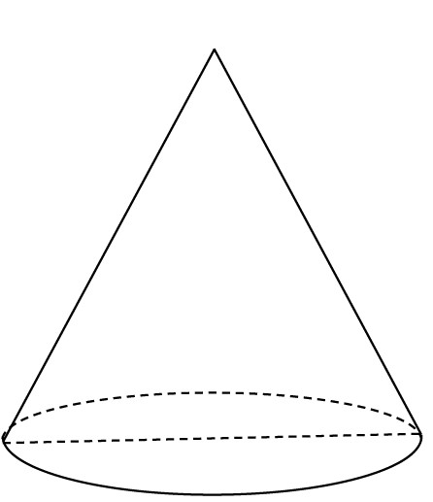  В основание прямого кругового конуса вписан треугольник со сторонами 15 см, 21 см и 24 см. Найдите объем конуса, если известно, что длина образующей равна 14 см.  Решение:  Ответ:________________________________________________________________. |  |  |  |  |  |  | L  0  1  2  3  4  5  6  7  8

10. | Даны функции f, g: R → ℝ, 𝑓(𝑥) = 5x – 1, g(𝑥) = 2x +4 . Найдите действительные значения x, при которых значение функции f не больше утроенного соответствующего значения функции g.  Решение:  Ответ:_______________ | L  0  1  2  3  4  5
11. | Найдите сумму всех положительных членов арифметической прогрессии, у которой первый член равен 111, а разность равна -3.  Решение:  Ответ:________________________________________________________________. | L  0  1  2  3  4  5  6  7  8
12. | Дана функция 𝑓: ℝ → ℝ, 𝑓(𝑥) = 𝑥² + 𝑝x + 𝑞. Найти действительные значения параметров 𝑝 и 𝑞, при которых точка 𝐴(−2; 2 ) принадлежит графику функции 𝑓, а 𝑥 = −3 есть нуль функции 𝑓.  Решение:  Ответ:________________________________________________________________. | L  0  1  2  3  4  5  6  7  8
13. | В классе 16 мальчиков и 14 девочек. Формируется делегация из 2 студентов. Определить вероятность того, что делегация будет состоять из: а) двух мальчиков; б) двух девочек; в) из девочки и мальчика.  Решение:  Ответ:________________________________________________________________. | L  0  1  2  3  4  5  6  7  8
14. | Учащиеся в классе написали тест по математике и получили следующие оценки: 7, 9, 5, 6, 7, 5, 7, 4, 6, 7, 10, 7, 5, 6, 8, 6, 8, 5, 9, 6. Определить среднее арифметическое, моду и медиану статистического ряда.  Решение:  Ответ:_________________________________________________  ________________________________________________________________. | L  0  1  2  3  4  5  6  7  8

